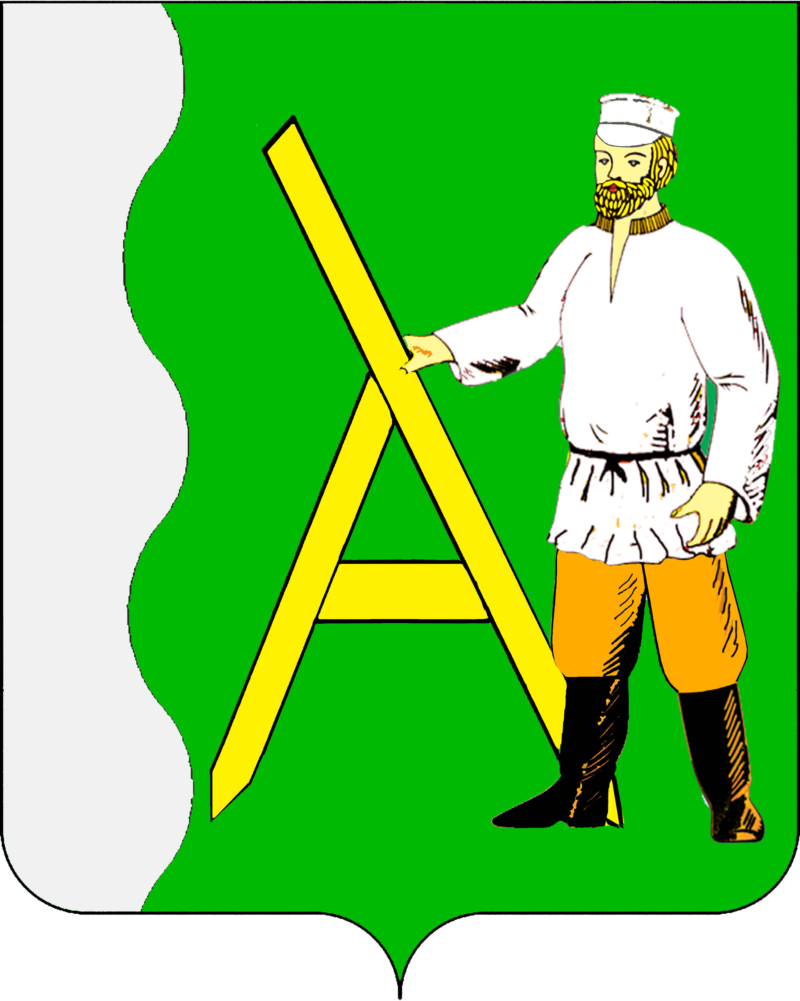
СОВЕТ АЛЕКСЕЕВСКОГО СЕЛЬСКОГО ПОСЕЛЕНИЯ
ТИХОРЕЦКОГО РАЙОНА

РЕШЕНИЕ

от 02.02.2022 г. № 94
станица Алексеевская

О ежегодном отчете главы Алексеевского сельского поселения
Тихорецкого района о результатах своей деятельности
и деятельности администрации Алексеевского сельского поселения
Тихорецкого района за 2021 год

Заслушав и обсудив отчет главы Алексеевского сельского поселения Тихорецкого района о результатах своей деятельности и деятельности администрации Алексеевского сельского поселения Тихорецкого района за 2020 год, Совет Алексеевского сельского поселения Тихорецкого района, руководствуясь статьей 35 Федерального закона от 6 октября 2003 года № 131-ФЗ «Об общих принципах организации местного самоуправления в Российской Федерации» и статьей 26 Устава Алексеевского сельского поселения Тихорецкого района, решил:
1.Признать работу главы Алексеевского сельского поселения Тихорецкого района Михайлова Николая Евгеньевича и администрации Алексеевского сельского поселения Тихорецкого района за 2021 год удовлетворительной.
2.Информацию председателя Совета Алексеевского сельского поселения Тихорецкого района Грудининой Зои Алексеевны о работе Совета Алексеевского сельского поселения Тихорецкого района за 2021 год принять к сведению.
3.Опубликовать отчет главы Алексеевского сельского поселения Тихорецкого района Михайлова Николая Евгеньевича о результатах своей деятельности и деятельности администрации Алексеевского сельского поселения Тихорецкого района за 2021 год в установленном порядке и разместить на официальном сайте администрации Алексеевского сельского поселения Тихорецкого района в информационно-телекоммуникационной сети «Интернет».
4.Контроль за выполнением настоящего решения возложить на постоянную комиссию по социальным, организационно-правовым вопросам и местному самоуправлению (Костромин Н.С.).
5.Решение вступает в силу со дня его подписания.

Глава Алексеевского сельского поселения
Тихорецкого района Н.Е. Михайлов

Председатель Совета Алексеевского
сельского поселения Тихорецкого района З.А. Грудинина

